Отчёт по лабораторной работе №7

Вариант 44

Василий Олегович Худицкий"

Содержание"

# Цель работы

* Научиться строить математическую модель распространения рекламы.
* Построить графики распространения информации о товаре и сравнить эффективность рекламной компании для трёх случаев.

# Задание

Постройте график распространения рекламы, математическая модель которой описывается следующим уравнением:

$\frac{dn}{dt}=(0.566+0.000066n(t))(N−n(t))$

$\frac{dn}{dt}=(0.000044+0.244n(t))(N−n(t))$

$\frac{dn}{dt}=(0.44t+0.34cos(t)n(t))(N−n(t))$

При этом объем аудитории N = 3010 , в начальный момент о товаре знает 23 человека. Для случая 2 определите в какой момент времени скорость распространения рекламы будет иметь максимальное значение.

# Теоретическое введение

## Эффективность рекламы

Организуется рекламная кампания нового товара или услуги. Необходимо, чтобы прибыль будущих продаж с избытком покрывала издержки на рекламу. Вначале расходы могут превышать прибыль, поскольку лишь малая часть потенциальных покупателей будет информирована о новинке. Затем, при увеличении числа продаж, возрастает и прибыль, и, наконец, наступит момент, когда рынок насытиться, и рекламировать товар станет бесполезным.

Предположим, что торговыми учреждениями реализуется некоторая продукция, о которой в момент времени $t$ из числа потенциальных покупателей $N$ знает лишь $n$ покупателей. Для ускорения сбыта продукции запускается реклама по радио, телевидению и других средств массовой информации. После запуска рекламной кампании информация о продукции начнет распространяться среди потенциальных покупателей путем общения друг с другом. Таким образом, после запуска рекламных объявлений скорость изменения числа знающих о продукции людей пропорциональна как числу знающих о товаре покупателей, так и числу покупателей о нем не знающих.

Модель рекламной кампании описывается следующими величинами. Считаем, что $\frac{dn}{dt}$- скорость изменения со временем числа потребителей, узнавших о товаре и готовых его купить, $t$- время, прошедшее с начала рекламной кампании, $n(t)$- число уже информированных клиентов. Эта величина пропорциональна числу покупателей, еще не знающих о нем, это описывается следующим образом: $α_{1}(t)(N−n(t))$, где $N$- общее число потенциальных платежеспособных покупателей, $α_{1}(t)>0$- характеризует интенсивность рекламной кампании (зависит от затрат на рекламу в данный момент времени). Помимо этого, узнавшие о товаре потребители также распространяют полученную информацию среди потенциальных покупателей, не знающих о нем (в этом случае работает т.н. сарафанное радио). Этот вклад в рекламу описывается величиной $α_{2}(t)(N−n(t))$, эта величина увеличивается с увеличением потребителей узнавших о товаре. Математическая модель распространения рекламы описывается уравнением: $\frac{dn}{dt}=(α_{1}(t)+α_{2}(t)n(t))(N−n(t))$ 
  
 При $α_{1}(t)>>α_{2}(t)$ получается модель типа модели Мальтуса, решение которой имеет вид (рис. [-@fig:001]):

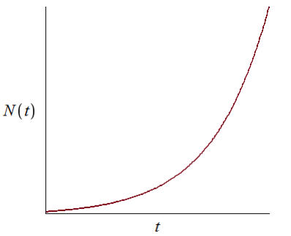

В обратном случае, при $α_{1}(t)<<α_{2}(t)$ получаем уравнение логистической кривой (рис. [-@fig:002]):

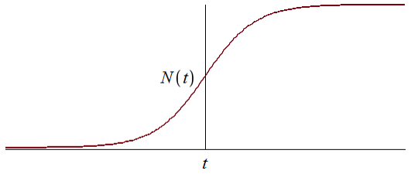

## Ответы на вопросы к лабораторной работе

1. Записать модель Мальтуса (дать пояснение, где используется данная модель) $\frac{dx}{dt}=(α−β)x$

где $α$ и $β$- коэффициенты рождения и смертности соответственно.

Используется в биологии для моделирования динамики численности популяций, описывает неограниченный рост популяции.

1. Записать уравнение логистической кривой (дать пояснение, что описывает данное уравнение)

$$\frac{dx}{dt}=rx(1−\frac{x}{K})$$

где К - емкость экологической ниши популяции.  
Используется в биологии для моделирования ограниченного роста популяции.

1. На что влияет коэффициент $α_{1}(t)$ и $α_{2}(t)$ в модели распространения рекламы в модели распространения рекламы

$α_{1}(t)>0$— характеризует интенсивность рекламной кампании (зависит от затрат на рекламу в данный момент времени), а $α_{2}(t)$— это коэффициент интенсивности сарафанного радио.

1. Как ведет себя рассматриваемая модель при $α_{1}(t)≫α_{2}(t)$

При $α_{1}(t)>>α_{2}(t)$ получается модель типа модели Мальтуса, решение которой имеет вид (рис. [-@fig:001])

1. Как ведет себя рассматриваемая модель при $α_{1}(t)≪α_{2}(t)$

При $α_{1}(t)<<α_{2}(t)$ получаем уравнение логистической кривой (рис. [-@fig:002])

# Выполнение лабораторной работы

## 1. Случай 1 (если $α_{1}(t)≫α_{2}(t)$)

Код на Modelica:

model lab07case1
  
 constant Real a_1=0.566; //коэффициент alpha_1
  
 constant Real a_2=0.000066; //коэффициент alpha_2
  
 constant Real N=3010; //объем аудитории
  
  
 Real n; //количество людей, знающих о товаре
  
  
 initial equation
  
 n=23; //количество людей, знающих о товаре в начальный момент времени
  
  
 equation
  
 der(n)=(a_1+a_2*n)*(N-n);
  
 end lab07case1;

График распространения информации о товаре(рис. [-@fig:003]):  
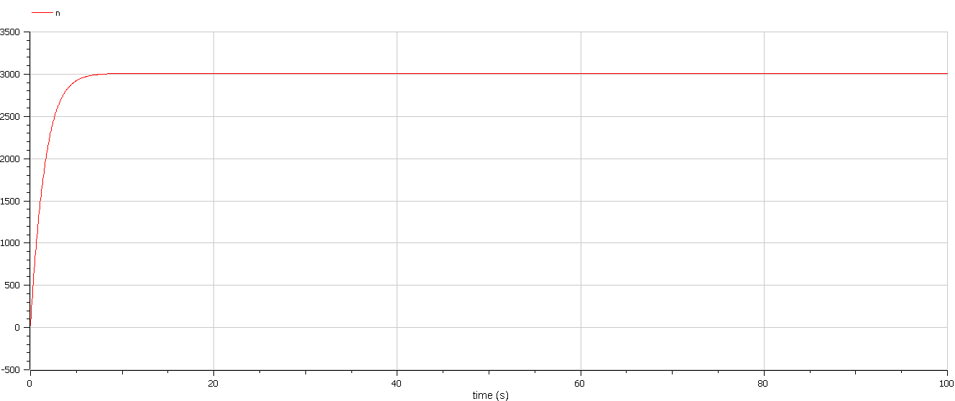

## 2. Случай 2 (если $α_{1}(t)≪α_{2}(t)$)

Код на Modelica:

model lab07case2
  
 constant Real a_1=0.000044; //коэффициент alpha_1
  
 constant Real a_2=0.244; //коэффициент alpha_2
  
 constant Real N=3010; //объем аудитории
  
  
 Real n; //количество людей, знающих о товаре
  
  
 initial equation
  
 n=23; //количество людей, знающих о товаре в начальный момент времени
  
  
 equation
  
 der(n)=a_1*(N-n)+a_2*n*(N-n);
  
 end lab07case2;

График распространения информации о товаре(рис. [-@fig:004]):  
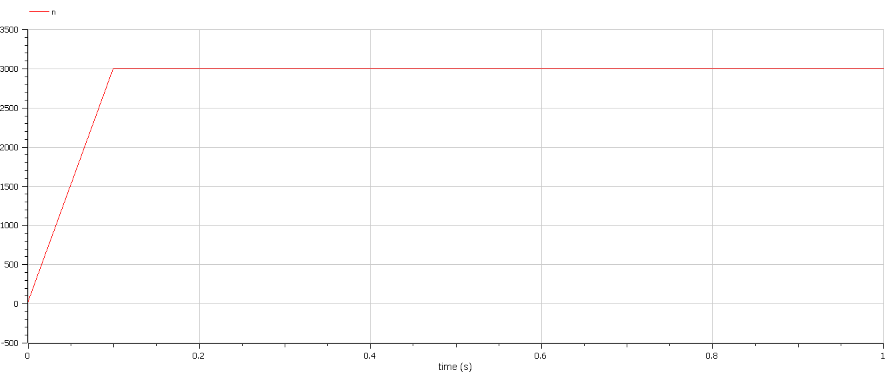  
Распространение информации о товаре достигает максимума в момент $t=0.1$

## 3. Случай 3

Код на Modelica:

model lab07case3
  
 constant Real N=3010; //объем аудитории
  
  
 Real a_1; //коэффициент alpha_1
  
 Real a_2; //коэффициент alpha_2
  
 Real n; //количество людей, знающих о товаре
  
  
 initial equation
  
 n=23; //количество людей, знающих о товаре в начальный момент времени
  
  
equation
  
 a_1 = 0.44*time;
  
 a_2 = 0.34*cos(time);
  
 der(n)=(a_1+a_2*n)*(N-n);
  
end lab07case3;

График распространения информации о товаре(рис. [-@fig:005]):  
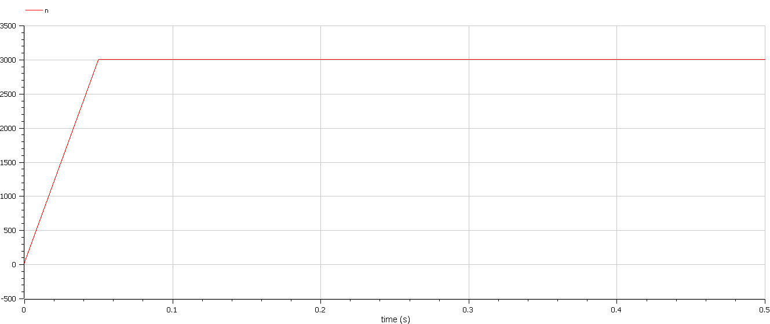

# Выводы

* Научился строить математическую модель распространения рекламы.
* Построив графики распространения рекламы для трёх случаев, выяснил, что информация о товаре распространяется быстрее всего в случае 3.

# Список литературы

* [Кулябов Д.С. *Лабораторная работа №7*](https://esystem.rudn.ru/mod/resource/view.php?id=831053)
* [Кулябов Д.С. *Задания к лабораторной работе №7 (по вариантам)*](https://esystem.rudn.ru/mod/resource/view.php?id=831054)
* Г.Ю. Ризниченко. Лекции по математическим моделям в биологии [Электронный ресурс] // Справочник "Биофизики России". URL:(<http://library.biophys.msu.ru/LectMB/Lect03.htm>) (дата обращения: 25.03.2022).